浅谈如何在知识碎片化的时代下做到学以致用
这里先挖个坑，如下截图是在知乎搜索“知乎 深度挖掘”这个关键字的搜索结果，目的是迅速筛选出那些生产高质量内容的知乎用户。
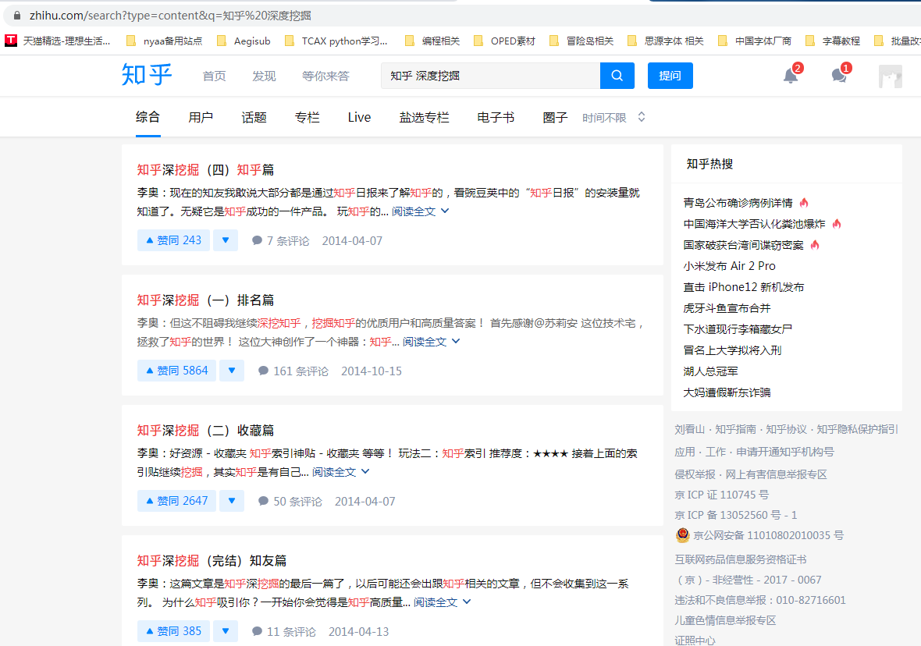
其实这点也同样可以用在B站、CSDN、github等平台上，虽说现在大数据和个性化推荐很发达，但是一个人每天要搜索的东西很多很杂，搜多了你的系统推荐就很容易懵逼的。而且有时候平台很可能会出于一些商业目的修改推荐算法，同样也会导致系统懵逼。。。_(:з」∠)_
因此，如果不养成整理关键字的习惯的话，一段时间以后很容易就被碎片化的知识搞得头昏脑涨，看似学了很多知识，但却一直无法进行足够深入的有效学习。
当关键字由你自己整理好并独立备份时，这些关键字才不会受到其他因素的影响，这时你才真正具备了对知识的自由支配权，初步具备了学以致用的条件。

如下图是我的一个开源项目，是专门针对ASS字幕整理的关键字列表（其实很多地方还是XJB分类的，但至少先稳住思维。。。_(:з」∠)_）：
https://github.com/Seekladoom/ASS-English-Keyword-Searching-Guide
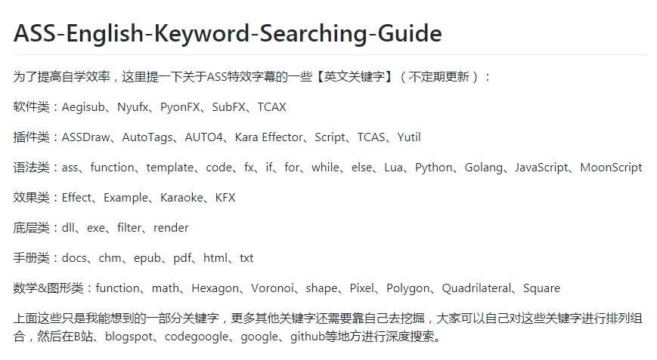
我平时能碰电脑的时间很碎片化，经常有身边的人的干扰，为了尽可能利用碎片化时间稳定住思维，我就这样整理记录自己需要深入学习的东西的关键字了。
这样做好记录之后，等有稳定时间了就可以把事先记好的关键字捡起来并迅速进入到学习甚至是自主开发的工作状态！

当你学习时间很碎片化，连视频或者其它各种形式的产物都没时间做的时候，不妨试着利用碎片化时间整理自己需要学习的事物的关键字，哪怕没有实操过，看别人分析以后再去有序整理关键字，也能为以后产出具体事物时打下扎实的基础了！

这个做法让我不管在哪个平台搜索关键字时，快的话10秒钟就能找到自己想要的精准搜索结果，慢的话撑死了也就是10-30分钟的样子，存好了关键字让我不管在哪都畅通无阻！
希望这篇专栏能帮助到在知识碎片化时代下处于迷茫中的朋友们。。。_(:з」∠)_

